|  |  |
| --- | --- |
| Gerb-BMSTU_01 | **Министерство науки и высшего образования Российской Федерации**  **Федеральное государственное бюджетное образовательное учреждение**  **высшего образования**  **«Московский государственный технический университет**  **имени Н.Э. Баумана**  **(национальный исследовательский университет)»**  **(МГТУ им. Н.Э. Баумана)** |

ФАКУЛЬТЕТ \_\_\_Информатика и системы управления\_\_\_\_\_\_\_\_\_\_\_\_\_\_\_\_\_\_\_\_\_\_\_\_\_\_\_\_\_\_\_\_\_

КАФЕДРА \_\_\_\_\_Системы обработки информации и управления\_\_\_\_\_\_\_\_\_\_\_\_\_\_\_\_\_\_\_\_\_\_\_\_\_

**РАСЧЕТНО-ПОЯСНИТЕЛЬНАЯ ЗАПИСКА**

***К КУРСОВОЙ РАБОТЕ***

***НА ТЕМУ:***

***\_\_\_\_\_\_\_\_\_\_Локальная безадаптерная сеть\_\_\_\_\_\_\_\_\_***

***\_\_\_\_\_\_\_\_\_\_\_\_\_\_\_\_\_\_\_\_\_\_\_\_\_\_\_\_\_\_\_\_\_\_\_\_\_\_\_\_\_\_\_\_\_\_\_***

***\_\_\_\_\_\_\_\_\_\_\_\_\_\_\_\_\_\_\_\_\_\_\_\_\_\_\_\_\_\_\_\_\_\_\_\_\_\_\_\_\_\_\_\_\_\_\_***

***\_\_\_\_\_\_\_\_\_\_\_\_\_\_\_\_\_\_\_\_\_\_\_\_\_\_\_\_\_\_\_\_\_\_\_\_\_\_\_\_\_\_\_\_\_\_\_***

***\_\_\_\_\_\_\_\_\_\_\_\_\_\_\_\_\_\_\_\_\_\_\_\_\_\_\_\_\_\_\_\_\_\_\_\_\_\_\_\_\_\_\_\_\_\_\_***

***\_\_\_\_\_\_\_\_\_\_\_\_\_\_\_\_\_\_\_\_\_\_\_\_\_\_\_\_\_\_\_\_\_\_\_\_\_\_\_\_\_\_\_\_\_\_\_***

Студент \_\_\_ИУ5-64б\_\_\_\_\_ **\_\_\_\_\_\_\_\_\_\_\_\_\_\_\_\_\_ \_\_\_**Кан А.Д.\_\_\_\_\_\_\_\_\_

(Группа) (Подпись, дата) (И.О.Фамилия)

Студент \_\_\_ИУ5-64б\_\_\_\_\_ **\_\_\_\_\_\_\_\_\_\_\_\_\_\_\_\_\_ \_**Шпак И.Д.\_\_\_\_\_\_\_\_\_

(Группа) (Подпись, дата) (И.О.Фамилия)

Студент \_\_\_ИУ5-64б\_\_\_\_\_ **\_\_\_\_\_\_\_\_\_\_\_\_\_\_\_\_\_ \_**Сысойкин Е.М.\_\_\_\_\_

(Группа) (Подпись, дата) (И.О.Фамилия)

Руководитель курсовой работы **\_\_\_\_\_\_\_\_\_\_\_\_\_\_\_\_\_ \_**\_\_\_\_Галкин В. А,\_\_\_

(Подпись, дата) (И.О.Фамилия)

Консультант **\_\_\_\_\_\_\_\_\_\_\_\_\_\_\_\_\_ \_**\_\_\_\_\_\_\_\_\_\_\_\_\_\_\_\_\_\_\_\_

(Подпись, дата) (И.О.Фамилия)

*2021 г.*

**Министерство науки и высшего образования Российской Федерации**

**Федеральное государственное бюджетное образовательное учреждение**

**высшего образования**

**«Московский государственный технический университет имени Н.Э. Баумана**

**(национальный исследовательский университет)»**

**(МГТУ им. Н.Э. Баумана)**

УТВЕРЖДАЮ

Заведующий кафедрой \_\_\_\_ИУ5\_\_

(Индекс)

\_\_\_\_\_\_\_\_\_\_\_В. М. Чёрненький\_\_\_

(И.О.Фамилия)

« \_\_\_\_\_ » \_\_\_\_\_\_\_\_\_\_\_\_ 20 \_\_\_\_ г.

**ЗАДАНИЕ**

**на выполнение курсовой работы**

по дисциплине \_\_\_Сетевые технологии в АСОИУ\_\_\_\_\_\_\_\_\_\_\_\_\_\_\_\_\_\_\_\_\_\_\_\_\_\_\_\_\_\_

Студенты группы \_\_\_ИУ5-64б\_\_\_\_\_

Кан Андрей Дмитриевич, Шпак Игорь Денисович, Сысойкин Егор Михайлович\_\_\_\_\_\_\_\_\_\_\_\_\_\_\_\_\_\_\_\_\_\_\_\_\_\_\_\_\_\_\_\_\_\_\_\_\_\_\_\_\_\_\_\_\_\_\_\_\_\_\_\_\_\_\_\_\_\_\_\_\_\_\_\_\_\_\_\_\_\_

(Фамилия, имя, отчество)

Тема курсовой работы \_\_\_Локальная безадаптерная сеть\_\_\_\_\_\_\_\_\_\_\_\_\_\_\_\_\_\_\_\_\_\_\_\_

Направленность КР: учебная

Источник тематики: кафедра

График выполнения работы: 25% ко \_2\_ нед., 50% к \_3\_ нед., 75% к 8 нед., 100% к 12 нед.

***Задание***

Разработать протоколы взаимодействия объектов до прикладного уровня локальной сети, состоящей из 2-х ПК, соединенных через интерфейс RS232C нульмодемным кабелем, и реализующей функцию одновременной двунаправленной передачи файлов. Скорость обмена и параметры СОМ-порта выбирает пользователь одного из ПК. Имя передаваемого файла выбирается из своего каталога отправителем. При передаче файла защитить передаваемую информацию [15,11]-кодом Хэмминга.

***Оформление курсовой работы:***

Расчетно-пояснительная записка на \_22\_\_ листах формата А4. Содержит:

Приложение 1: Техническое задание на \_5\_\_ листах формата А4.

Приложение 2: Описание программы на \_17\_\_ листах формата А4.

Приложение 3: Руководство пользователя на \_4\_\_ листах формата А4.

Приложение 4: Программа и методика испытаний на \_3\_\_ листах формата А4.

Приложение 5: Графическая часть на \_7\_\_ листах формата А4.

Дата выдачи задания « \_\_\_ » \_\_\_\_\_\_\_\_\_\_\_\_ 20\_\_ г.

**Руководитель курсовой работы**  \_\_\_\_\_\_\_\_\_\_\_\_\_\_\_\_\_ \_Галкин В. А.\_\_\_\_\_\_\_\_

(Подпись, дата) (И.О.Фамилия)

**Студент \_\_\_\_\_\_\_\_\_\_\_\_\_\_\_\_\_ \_Кан А.Д.\_\_\_\_\_\_\_\_\_\_\_**

(Подпись, дата) (И.О.Фамилия)

**Студент \_\_\_\_\_\_\_\_\_\_\_\_\_\_\_\_\_ \_Шпак И.Д.\_\_\_\_\_\_\_\_\_\_**

(Подпись, дата) (И.О.Фамилия)

**Студент \_\_\_\_\_\_\_\_\_\_\_\_\_\_\_\_\_ \_Сысойкин Е.М.\_\_\_\_\_\_**

Оглавление

[1. Введение 4](#_Toc67084174)

[2. Требования к программе 4](#_Toc67084175)

[3. Определение структуры программного продукта 4](#_Toc67084176)

[4. Физический уровень 4](#_Toc67084177)

[4.1. Сигналы интерфейса RS-232-C. 4](#_Toc67084178)

[4.2. Нуль-модемный интерфейс. 8](#_Toc67084179)

[4.3. Настройка COM-порта средствами библиотеки Jscc. 10](#_Toc67084180)

[4.3.1. Описание класса SerialPort 10](#_Toc67084181)

[4.3.2. Описание класса SerialPortEvent 16](#_Toc67084182)

[4.3.3. Описание класса SerialPortListener 17](#_Toc67084183)

[4.3.4. Описание класса SerialPortList 18](#_Toc67084184)

[5. Канальный уровень 18](#_Toc67084185)

[5.1. Протокол связи. 18](#_Toc67084186)

[5.2. Защита передаваемой информации. 19](#_Toc67084187)

[5.3. Формат кадров. 19](#_Toc67084188)

[5.3.1. Информационный BINARY DATA кадр 19](#_Toc67084189)

[5.3.2. Супервизорный LINK кадр 20](#_Toc67084190)

[5.3.3. Супервизорный ACK кадр 20](#_Toc67084191)

[5.3.4. Супервизорный SYNC кадр 20](#_Toc67084192)

[5.3.5. Супервизорный DOWN LINK кадр 20](#_Toc67084193)

[5.3.6. Супервизорный ERROR кадр 20](#_Toc67084194)

[6. Прикладной уровень. 20](#_Toc67084195)

[6.1. Окно главного меню 21](#_Toc67084196)

[6.2. Окна настройки подключения 21](#_Toc67084197)

[6.3. Окно выбора файла и окно выбора папки. 22](#_Toc67084198)

# Введение

Данная программа, выполненная в рамках курсовой работы по предмету «Сетевые технологии», предназначена для пересылки файлов между соединёнными с помощью интерфейса RS232C компьютерами.

# Требования к программе

Пpогpаммное изделие выполняется на Java под упpавлением Linux и MS Windows.

Для pаботы пpогpаммы тpебуются 2 ПЭВМ типа IBM PC AT (/XT), соединенные нульмодемным кабелем через интерфейс RS-232C.

# Определение структуры программного продукта

См. Схему «Структурная схема программы»

# Физический уровень

## Сигналы интерфейса RS-232-C.

Последовательная передача данных означает, что данные передаются по единственной линии. При этом биты байта данных передаются по очереди с использованием одного провода. Для синхронизации группе битов данных обычно предшествует специальный *стартовый бит*, после группы битов следуют *бит проверки на четность* и один или два *стоповых бита,* как показано на рисунке 1. Иногда бит проверки на четность может отсутствовать.

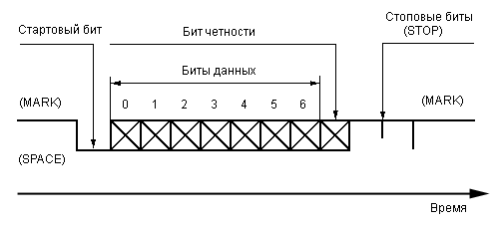

Рисунок 1.

Из рисунка видно, что исходное состояние линии последовательной передачи данных - уровень логической 1. Это состояние линии называют отмеченным — **MARK**. Когда начинается передача данных, уровень линии переходит в 0. Это состояние линии называют пустым — **SPACE**. Если линия находится в таком состоянии больше определенного времени, считается, что линия перешла в состояние разрыва связи — **BREAK**.

Стартовый бит **START** сигнализирует о начале передачи данных. Далее передаются биты данных, вначале младшие, затем старшие.

Контрольный бит формируется на основе правила, которое создается при настройке передающего и принимающего устройства. Контрольный бит может быть установлен с контролем на четность, нечетность, иметь постоянное значение 1 либо отсутствовать совсем.

Если используется бит четности **P**, то передается и он. Бит четности имеет такое значение, чтобы в пакете битов общее количество единиц (или нулей) было четно или нечетно, в зависимости от установки регистров порта. Этот бит служит для обнаружения ошибок, которые могут возникнуть при передаче данных из-за помех на линии. Приемное устройство заново вычисляет четность данных и сравнивает результат с принятым битом четности. Если четность не совпала, то считается, что данные переданы с ошибкой. Конечно, такой алгоритм не дает стопроцентной гарантии обнаружения ошибок. Так, если при передаче данных изменилось четное число битов, то четность сохраняется, и ошибка не будет обнаружена. Поэтому на практике применяют более сложные методы обнаружения ошибок.

В самом конце передаются один или два стоповых бита **STOP**, завершающих передачу байта. Затем до прихода следующего стартового бита линия снова переходит в состояние **MARK**.

Использование бита четности, стартовых и стоповых битов определяют формат передачи данных. Очевидно, что передатчик и приемник должны использовать один и тот же формат данных, иначе обмен будет невозможен.

Другая важная характеристика — скорость передачи. Она также должна быть одинаковой для передатчика и приемника.

Скорость изменения информативного параметра сигнала обычно измеряется в бодах.

Иногда используется другой термин — биты в секунду (bps). Здесь имеется в виду эффективная скорость передачи данных, без учета служебных битов.

Интерфейс RS232C описывает несимметричный интерфейс, работающий в режиме последовательного обмена двоичными данными. Интерфейс поддерживает как асинхронный, так и синхронный режимы работы.

Интерфейс называется несимметричным, если для всех цепей обмена интерфейса используется один общий возвратный провод — сигнальная «земля».

Интерфейсы 25-ти (DB25) или 9-ти (DB9) контактный разъем.

|  |  |  |  |
| --- | --- | --- | --- |
| Наименование сигнала | Цепь | Номер контакта | |
| DB25P | DB9S |
| DCD (Data Carrier Detect)  RD (Receive Data)  TD (Transmit Data)  DTR (Data Terminal Ready)  GND (Signal Ground)  DSR (Data Set Ready)  RTS (Reguest To Send)  CTS (Clear To Send)  RI (Ring Indicator) | 109  104  103  108  102  107  105  106  125 | 8  3  2  20  7  6  4  5  22 | 1  2  3  4  5  6  7  8  9 |

В интерфейсе реализован биполярный потенциальный код на линиях между DTE и DCE. Напряжения сигналов в цепях обмена симметричны по отношению к уровню сигнальной «земли» и составляют не менее +3В для двоичного нуля и не более -3В для двоичной единицы.

Входы TD и RD используются устройствами DTE и DCE по-раз­ному. DTE использует вход TD для передачи данных, а вход RD для приема данных. И наоборот, устройство DCE использует вход TD для приема, а вход RD для передачи данных. Поэтому для сое­динения двух DTE необходимо перекрестное соединение линий TD и RD в нуль-модемном кабеле.

Рассмотрим самый низкий уровень управления связью - под­тверждение связи.

В начале сеанса связи компьютер (DTE) должен удостове­риться, что модем (DCE) находится в рабочем состоянии. Для этой цели компьютер подает сигнал по линии DTR. В ответ модем подает сигнал по линии DSR. Затем, после вызова абонента, мо­дем подает сигнал по линии DCD, чтобы сообщить компьютеру, что он произвел соединение с удаленной системой.

Более высокий уровень используется для управления потоком (скоростью обмена данными) и также реализуется аппаратно. Этот уровень необходим для того, чтобы предотвратить передачу боль­шего числа данных, чем то, которое может быть обработано при­нимающей системой.

В полудуплексных соединениях DTE подает сигнал RTS, когда оно желает передать данные. DCE отвечает сигналом по линии CTS, когда оно готово, и DTE начинает передачу дан­ных. До тех пор, пока оба сигнала RTS и CTS не примут активное состояние, только DCE может передавать данные. Иногда для сое­динения двух устройств DTE эти линии (RTS и CTS) соединяются вместе на каждом конце кабеля. В результате получаем то, что другое устройство всегда готово для получения данных ( если при большой скорости передачи принимающее устройство не успе­вает принимать и обрабатывать данные, возможна потеря данных).

Для решения всех этих проблем для соединения двух уст­ройств типа DTE используется специальный нуль-модемный кабель.

## Нуль-модемный интерфейс.

Обмен сигналами между адаптером компьютера (DTE) и модемом (DCE) (или 2-м компьютером, присоединенным к исходному посредством кабеля стандарта RS-232C) строится по стандартному сценарию, в котором каждый сигнал генерируется сторонами лишь после наступления определенных условий. Такая процедура обмена информацией называется запрос/ответным режимом, или “**рукопожатием**” (**handshaking**). Большинство из приведенных в таблице сигналов как раз и нужны для аппаратной реализации “рукопожатия” между адаптером и модемом.

Обмен сигналами между сторонами интерфейса **RS-232C** выглядит так:

1. компьютер после включения питания и открытия СОМ-порта выставляет сигнал **DTR**, который удерживается активным. Если модем включен в электросеть и исправен, он отвечает компьютеру сигналом **DSR**. Этот сигнал служит подтверждением того, что **DTR** принят, и информирует компьютер о готовности модема к приему информации;
2. если компьютер получил сигнал **DSR** и хочет передать данные, он выставляет сигнал **RTS**;
3. если модем готов принимать данные, он отвечает сигналом **CTS**. Он служит для компьютера подтверждением того, что **RTS** получен модемом и модем готов принять данные от компьютера. С этого момента адаптер может бит за битом передавать информацию по линии **TD**;
4. получив байт данных, модем может сбросить свой сигнал **CTS**, информируя компьютер о необходимости “притормозить” передачу следующего байта, например, из-за переполнения внутреннего буфера; программа компьютера, обнаружив сброс **CTS**, прекращает передачу данных, ожидая повторного появления **CTS**.

Модем может передать данные в компьютер, когда он обнаружит несущую в линии и выставит сигнал — **DCD**. Программа компьютера, принимающая данные, обнаружив этот сигнал, читает приемный регистр, в который сдвиговый регистр “собрал” биты, принятые по линии приема данных **RD**. Когда для связи используются только приведенные в таблице данные, компьютер не может попросить модем “повременить” с передачей следующего байта. Как следствие, существует опасность переопределения помещенного ранее в приемном регистре байта данных вновь “собранным” байтом. Поэтому при приеме информации компьютер должен очень быстро освобождать приемный регистр адаптера. В полном наборе сигналов **RS-232C** есть линии, которые могут аппаратно “приостановить” модем.

Нуль-модемный интерфейс характерен для прямой связи компьютеров на небольшом расстоянии (длина кабеля до 15 метров). Для нормальной работы двух непосредственно соединенных компьютеров нуль-модемный кабель должен выполнять следующие соединения:

1. RI-1 + DSR-1 — DTR-2;
2. DTR-1 — RI-2 + DSR-2;
3. CD-1 — CTS-2 + RTS-2;
4. CTS-1 + RTS-1 — CD-2;
5. RD-1 — TD-2;
6. TD-1 — RD-2;
7. SG-1 — SG-2;

Знак «+» обозначает соединение соответствующих контактов на одной стороне кабеля.

## Настройка COM-порта средствами библиотеки Jscc.

### Описание класса SerialPort

Класс SerialPort дает возможность управления последовательными портами компьютера. Он определяет минимальную функциональность для работы с ними.

**Поля класса:**

**Частоты порта:**

BAUDRATE\_110

BAUDRATE\_115200

BAUDRATE\_1200

BAUDRATE\_128000

BAUDRATE\_14400

BAUDRATE\_19200

BAUDRATE\_256000

BAUDRATE\_300

BAUDRATE\_38400

BAUDRATE\_4800

BAUDRATE\_57600

BAUDRATE\_600

BAUDRATE\_9600

DATABITS\_5 – 5 бит

DATABITS\_6 – 6 бит

DATABITS\_7 – 7 бит

DATABITS\_8 – 8 бит

FLOWCONTROL\_NONE – отключить управление обменом данными.

FLOWCONTROL\_RTSCTS\_IN – RTS/CTS управление обменом данными.

FLOWCONTROL\_RTSCTS\_OUT – RTS/CTS управление обменом данными.

FLOWCONTROL\_XONXOFF\_IN – XON/XOFF управление обменом данными.

FLOWCONTROL\_ XONXOFF\_OUT – XON/XOFF управление обменом данными.

MASK\_BREAK

MASK\_CTS

MASK\_DSR

MASK\_ERR

PARITY\_EVEN - Дополнение до четности.

PARITY\_MARK - Бит четности всегда 1.

PARITY\_NONE - Бит четности отсутствует.

PARITY\_ODD – Дополнение до нечетности.

PARITY\_SPACE – Бит четности всегда 0.

STOPBITS\_1 - один стоп-бит.

STOPBITS\_1\_5 - полтора стоп-бита.

STOPBITS\_2 – два стоп-бита.

**Методы класса:**

addEventListener(SerialPortEventListener listener)

добавляет обработчика событий.

addEventListener(SerialPortEventListener listener, int mask)

Добавить обработчика событий.

closePort()

Закрыть порт

getEventsMask()

Получить маски событий для порта

getFlowControlMode()

Получить режим управления потоком

getInputBufferBytesCount()

Получить количество байтов во входном буфере

getLinesStatus()

Получение статуса линий.

getOutputBufferBytesCount()

Получить количество байтов в выходном буфере

getPortName()

Получение имени порта в процессе работы

isCTS()

Получить состояние линии CTS

isDSR()

Получить состояние линии DSR

isOpened()

Получение состояния порта

isRING()

Получить состояние линии RING

isRLSD()

Получить состояние линии RLSD

openPort()

Открытие порта

purgePort(int flags)

Очистка буфера ввода и вывода.

readBytes()

Прочитать все доступные байты из порта как массив байтов

readBytes(int byteCount)

Чтение байтового массива из порта

readBytes(int byteCount, int timeout)

Чтение байтового массива из порта

readHexString()

Прочитать все доступные байты из порта как шестнадцатеричную строку

readHexString(int byteCount)

Считать шестнадцатеричную строку из порта (пример: FF 0A FF).

readHexString(int byteCount, int timeout)

Считать шестнадцатеричную строку из порта (пример: FF 0A FF).

readHexString(int byteCount, java.lang.String separator)

Прочитать шестнадцатеричную строку из порта с установленным разделителем (например, если разделитель "::": FF :: 0A :: FF)

readHexString(int byteCount, java.lang.String separator, int timeout)

Прочитать шестнадцатеричную строку из порта с установленным разделителем (например, если разделитель "::": FF :: 0A :: FF)

readHexString(java.lang.String separator)

Прочитать все доступные байты из порта как шестнадцатеричную строку с установленным разделителем

readHexStringArray()

Прочитать все доступные байты из порта как массив Hex StringreadHexStringArray(int byteCount)

Чтение массива шестнадцатеричных строк из порта

readHexStringArray(int byteCount, int timeout)

Чтение массива шестнадцатеричных строк из порта

readIntArray()

Прочитать все доступные байты из порта как массив int (значения в диапазоне от 0 до 255)

readIntArray(int byteCount)

Чтение массива int из порта

readIntArray(int byteCount, int timeout)

Чтение массива int из порта

readString()

Прочитать все доступные байты из порта как строку

readString(int byteCount)

Прочитать строку из порта

readString(int byteCount, int timeout)

Прочитать строку из порта

removeEventListener()

Удалить прослушиватель событий.

sendBreak(int duration)

Отправить сигнал перерыва на установленный срок

setDTR(boolean enabled)

Изменить состояние линии DTR.

setEventsMask(int mask)

Установить маску событий.

setFlowControlMode(int mask)

Установите режим управления потоком.

setParams(int baudRate, int dataBits, int stopBits, int parity)

Установка параметров порта.

setParams(int baudRate, int dataBits, int stopBits, int parity, boolean setRTS, boolean setDTR)

Настройка параметров порта

setRTS(boolean enabled)

Изменить состояние линии RTS.

writeByte(byte singleByte)

Запись одного байта в порт

writeBytes(byte[] buffer)

Записать байтовый массив в порт

writeInt(int singleInt)

Записать значение int (в диапазоне от 0 до 255 (0x00 - 0xFF)) в порт

writeIntArray(int[] buffer)

Записать массив int (в диапазоне от 0 до 255 (0x00 - 0xFF)) в порт

writeString(java.lang.String string)

Записать строку в порт

writeString(java.lang.String string, java.lang.String charsetName)

Записать строку в порт

### Описание класса SerialPortEvent

**Поля класса:**

BREAK - 0

CTS - состояние линии CTS (0 - ВЫКЛ, 1 - ВКЛ)

DSR - состояние линии DSR (0 - ВЫКЛ, 1 - ВКЛ)

ERR - маска ошибок

RING - состояние линии ЗВОНОК (0 - ВЫКЛ, 1 - ВКЛ)

RLSD - состояние линии RLSD (0 - ВЫКЛ, 1 - ВКЛ)

RXCHAR - флаг байтов во входном буфере

RXFLAG - флаг байтов во входном буфере (не поддерживается в Linux)

TXEMPTY - флаг байтов в буфере вывода

**Методы класса:**

getEventType()

Получение типа события

getEventValue()

Получение ценности события

getPortName()

Получение имени порта, отправившего событие

isBREAK()

Метод возвращает true, если получено событие типа «BREAK», иначе false.

isCTS()

Метод возвращает true, если получено событие типа «CTS», иначе false.

isDSR()

Метод возвращает true, если получено событие типа "DSR", иначе false.

isERR()

Метод возвращает true, если получено событие типа "ERR", иначе false.

isRING()

Метод возвращает true, если получено событие типа «RING», иначе false.

isRLSD()

Метод возвращает true, если получено событие типа "RLSD", иначе false.

isRXCHAR()

Метод возвращает true, если получено событие типа "RXCHAR", иначе false.

isRXFLAG()

Метод возвращает true, если получено событие типа "RXFLAG", иначе false.

isTXEMPTY()

Метод возвращает true, если получено событие типа "TXEMPTY", иначе false.

### Описание класса SerialPortListener

**Методы класса:**

serialEvent(SerialPortEvent serialPortEvent)

### Описание класса SerialPortList

**Методы класса:**

getPortNames()

Получить отсортированный массив последовательных портов в системе с настройками по умолчанию:

# Канальный уровень

На канальном уровне выполняются следующие функции:

1. установление логического соединения
2. упpавление пеpедачей кадpов
3. обеспечение необходимой последовательности блоков данных, пеpедаваемых чеpез межуpовневый интеpфейс
4. контpоль ошибок и ретрансмиссия
5. разрыв логического соединения.

## Протокол связи.

В основном протокол содержит набор соглашений или правил, которого должны придерживаться обе стороны связи для обеспечения получения и корректной интерпретации информации, передаваемой между двумя сторонами. Таким образом, помимо управления ошибками и потоком протокол связи регулирует также такие вопросы, как формат передаваемых данных — число битов на каждый элемент и тип используемой схемы кодирования, тип и порядок сообщений, подлежащих обмену для обеспечения (свободной от ошибок и дубликатов) передачи информации между двумя взаимодействующими сторонами.

Перед началом передачи данных требуется установить соединение между двумя сторонами, тем самым проверяется доступность приемного устройства и его готовность воспринимать данные. Для этого передающее устройство посылает специальную команду: запрос на соединение и ожидает ее приема с другого COM-порта.

Также необходимо информировать пользователя о неисправностях в физическом канале, поэтому для поддержания логического соединения необходимо предусмотреть специальный кадр, который непрерывно будет посылаться с одного компьютера на другой, сигнализируя тем самым, что логическое соединение активно. В протоколе этот кадр и кадр запроса на соединение может быть один и тот же.

## Защита передаваемой информации.

При передаче данных по линиям могут возникать ошибки, вызванные электрическими помехами, связанными, например, с шумами, порожденными коммутирующими элементами сети. Эти помехи могут вызвать множество ошибок в цепочке последовательных битов. Контроль ошибок осуществляется применением кода Хэмминга [15,11].

При декодировании кадра возможны ошибки. Если ошибка обнаружена, то отправляется кадр ERROR для сообщения о возникшей ошибке.

## Формат кадров.

Кадры, передаваемые с помощью функций канального уровня, имеют различное назначение. Выделены супервизорные и информационные кадры.

### Информационный BINARY DATA кадр

Информационные кадры применяются для передачи закодированных кодом Хэмминга данных.

**Тип кадра**: 00000100.

**Длина блока данных кадра: XXXXXXXX XXXXXXXX**

**Блок данных:** закодированные кодом Хэмминга данные.

### Супервизорный LINK кадр

Используется для поднятия логического соединения.

**Тип кадра**: 00000000.

**Длина блока данных кадра:** 00000000 00000000.

### Супервизорный ACK кадр

Используется для подтверждения получения данных.

**Тип кадра**: 00000001.

**Длина блока данных кадра:** 00000000 00000000.

### Супервизорный SYNC кадр

Используется для синхронизации скорости соединения. В блоке данных содержится информация про скорость COM порта.

**Тип кадра**: 00000010.

**Длина блока данных кадра:** 00000000 00000100.

**Данные: XXXXXXXX XXXXXXXX XXXXXXXX XXXXXXXX**

### Супервизорный DOWN LINK кадр

Используется для разрыва логического соединения.   
**Тип кадра**: 00000101.

**Длина блока данных кадра:** 00000000 00000000.

### Супервизорный ERROR кадр

Используется для сообщения об ошибке в кадре данных.

**Тип кадра**: 00000110.

**Длина блока данных кадра:** 00000000 00000000.

### Информационный FILE HEADER кадр

Используется для имени файла.

**Тип кадра**: 00000011.

**Длина блока данных кадра: XXXXXXXX XXXXXXXX**

**Данные: 8 байт на длину файла + m байт на название файла.**

# Прикладной уровень.

**Функции прикладного уровня:**

* 1. интерфейс с пользователем через систему меню,
  2. выбор режима работы,
  3. выбор номера COM-порта для канала,
  4. установка параметров СОМ-порта,
  5. имя передаваемого файла указывается на передающем ПК, а имя подкаталога для размещения полученного файла указывается на ПК-получателе.

## Окно главного меню

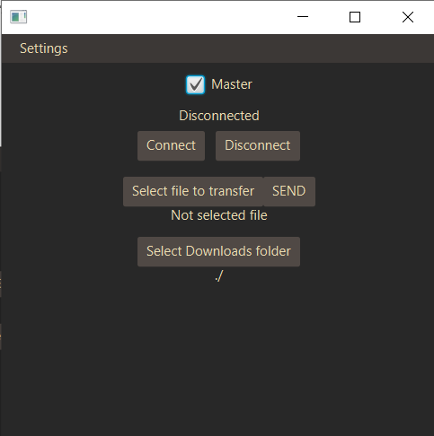

По середине есть опция выбрать файл, выбрать папку, куда отправится файл, также указать, кто Master для инициации логического соединения, подключиться и отключиться.

## Окна настройки подключения

Здесь мы можем выбрать порт, скорость порта, а также обновить список доступных устройств.

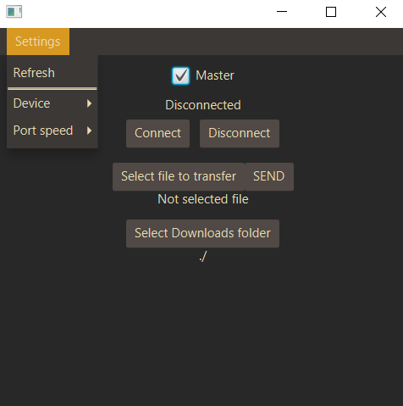

## Окно выбора файла и окно выбора папки.

По нажатии кнопки «Select file to transfer» откроется меню выбора файла.

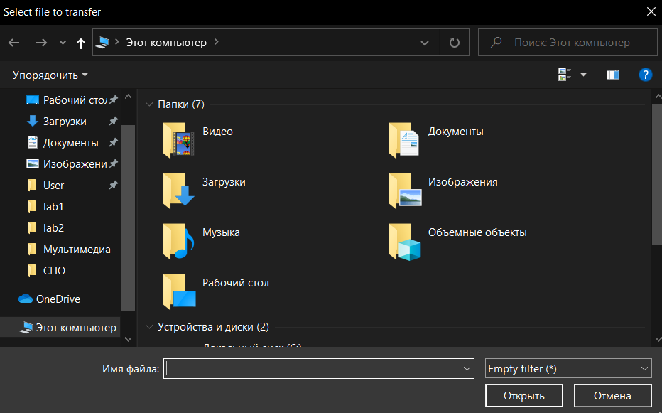

По нажатии кнопки «Select Downloads folder» откроется меню выбора папки для загрузки и сохранения файла.

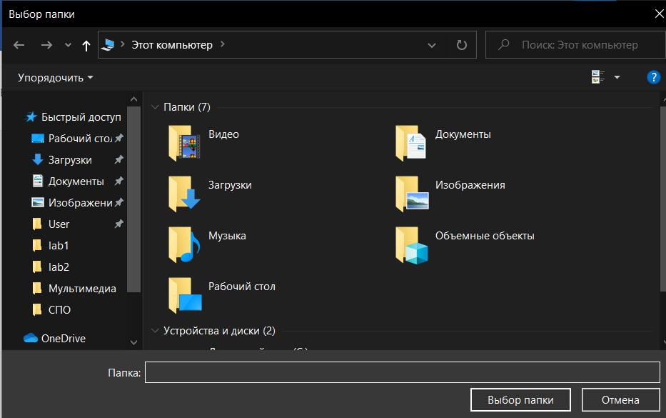

## Окно отправки файла

При отправке файлов появится статус прогресса.

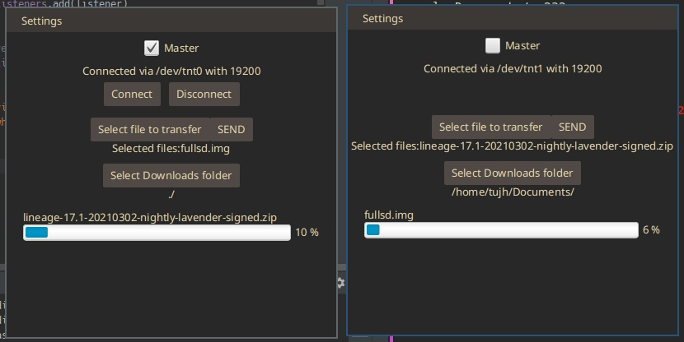

## Доказательство работоспособности кодирования

Обнаруживающая способность используемого кода.

